Draft 2 (perbandingan untuk default & adjusted class-weight enak, tapi gak tau training graph ditaruh mana karena ada 10 training graph)

4.2 Evaluasi dan Pengujian

[yapping]

4.2.1 Hasil Pengujian Model Best Trained Accuracy

Res18

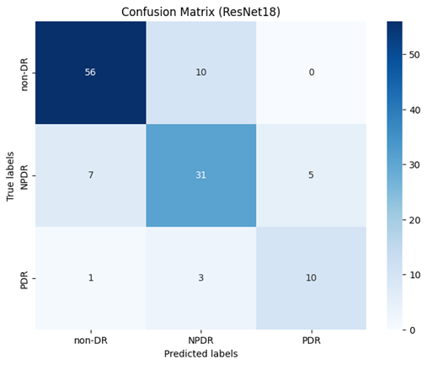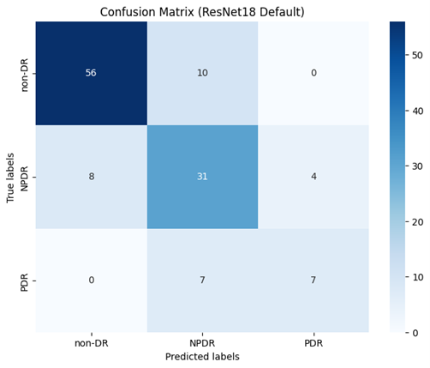

Res 34

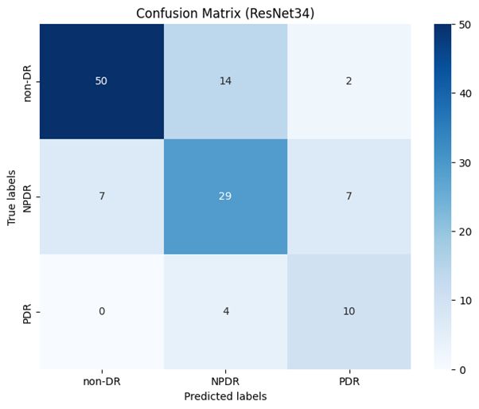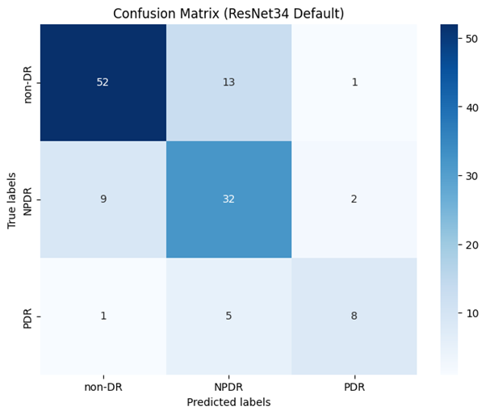

4.2.2 Hasil Pengujian Model Best Validated Accuracy

Res 18

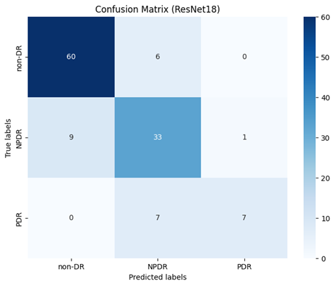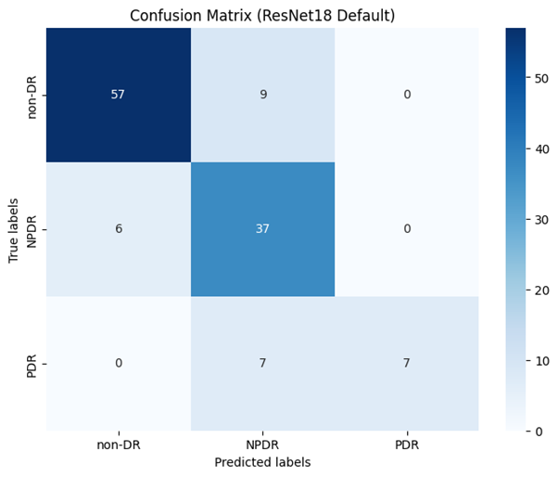

Res 34

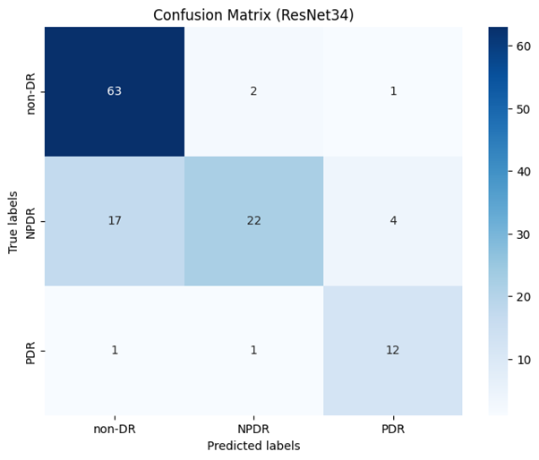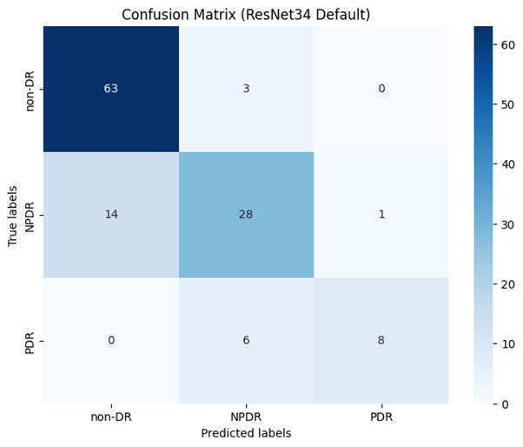

4.2.3 Hasil Pengujian Last Trained Model

Res 18

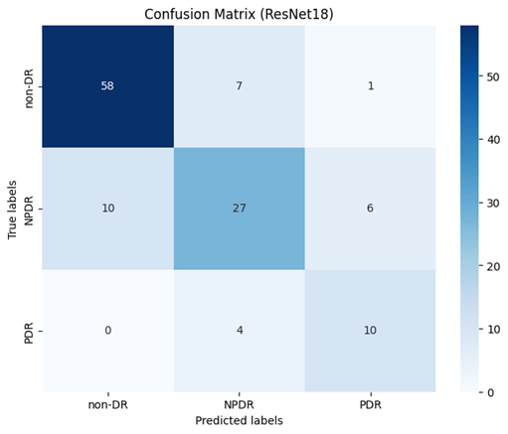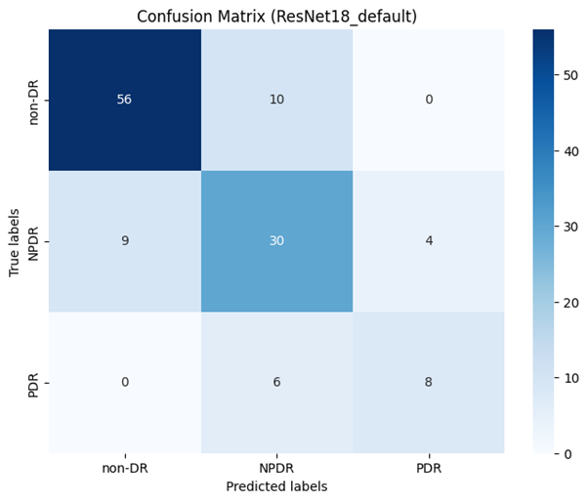

Res 34

